Bylderup Kirke
Bylderup Kirke har oprindelig været hovedkirke i Slogs Herred. Ved en omfattende restaurering i 1952 blev kirken søgt tilbageført til sin oprindelige romanske skikkelse .
Skib, kor og apsis er fra 1200 –tallet, senere er der kommet en vestforlængelse til i 1400 tallet.
Det opr. våbenhus udvidet i 1736.
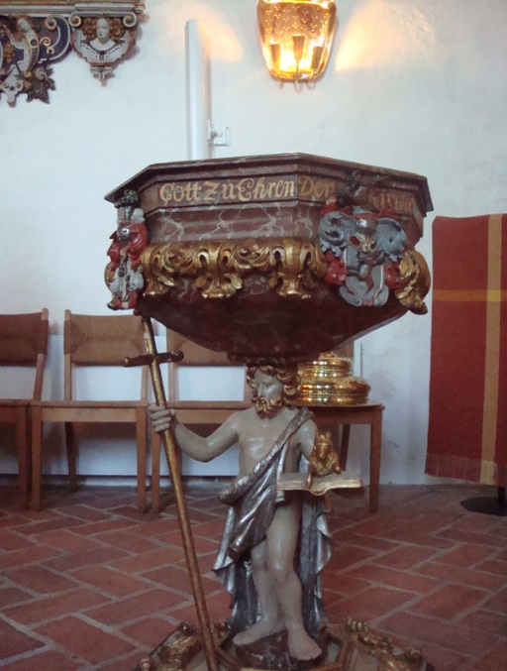
Det nuværende tårn er fra omkring 1709 med senere ombygninger ( jfr. årstal og kongelige monogrammer på vestside). I oktober 1682 slog lynet ned i kirken under et ”Gottes Wetter” og ødelagde spiret. En af loftsbjælkerne styrtede ned i kirken og ødelagde den fine kalkstensdøbefont ved den nu tilmurede kvindedør mod nord.
I 1710 blev den ødelagte døbefont, som nu er opstillet i tårnrummet, erstattet af en døbefont af træ. Dåbsfadet er af tin med et stort låg af messing.

Alterbilledet er fra omkring 1610-20 . Årstallet 1759 refererer til to påsatte postament-vinger. Selve alterbilledet forestiller nadverens indstiftelse. I toppen af alterbilledet : Kristus udenfor Jerusalem ( = dansk købstad).
To altersæt: disk ( o. 1550 )og kalk (o. 1675) af messing - og nyere sæt af sølv ( disk 1886 og kalk 1919 ). På alterbordet : to 40 cm høje malmlysestager fra 1632 og syvarmet lysestage fra 1947.
På korets nordvæg ses kirkens ældste inventar: krucifiks fra 1500-tallet enten anvendt som et processionskors eller som top på et alterbillede.
Orgelet (Marcussen og Søn ) er fra 1951 med 2 manualer. I 1990 udvidet til 16 stemmer.
I tårnet to klokker : en stor fra 1711 og en lille genforenings-klokke fra 1920.
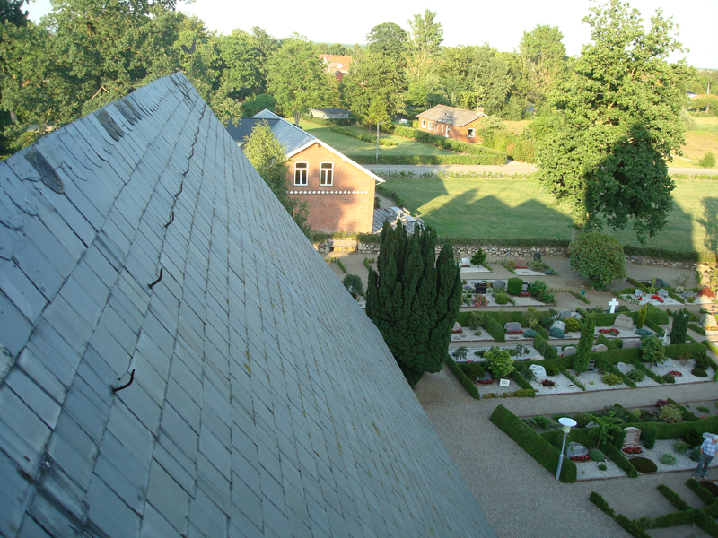

Kirkens tag er skiffer(1880-2015) –tidligere blytækket, nu kun blytag på apsis.
Én slægt har præget Bylderup Kirke: herredsfoged-slægten fra Hajstrupgård. Normalt udpegede den enevældige konge forskellige personer til denne post, men her gik stillingen i arv fra Far til Søn i 8 slægtled i over 300 år.
Om slægtens historie fortælles der på mindetavlen ( 1619) midt på nordvæggen.
Stamfaderen var Nis Hinrichsen, der som den eneste stemte på den senere Frederik den l mod de forsamlede bønder på Urnehoved Ting i 1523. Han blev forfulgt og hans af pile gennemborede røde kappe blev ophængt i kirken, men er nu forsvundet( mølædt ).
Nis Hinrichsens ligsten blev i 1927 opstillet i Våbenhuset. Tidligere var den placeret i gulvet ved prædikestol og i nogle år anbragt på kirkegården. Bemærk hans bomærke: Økse ophængt i et akantusblad og med et Andreas-kors. Nis Hinrichsen var herredsfoged i 36 år. Hans søn Hans Nissen var herredsfoged i 14 år og han skænkede i 1585 prædikestolen. Foroven på lydhimlen kan ses slægtens våbenskjold: Halv, springende hjort med slange i munden samt et blad. Våbenskjoldet genfindes på sønnens epitafium på nordvæg ( foroven til venstre og højre).
På epitafiet ( 1618) ses Nis Hansen ( herredsfoged i 25 år ) og hans hustru Anna Nissen og deres 12 børn ved foden af den korsfæstede.
På nordvæg ved orgelet epitafium fra 1701 for herredsfoged Hinrich Funck og hustru Anna Dorothea . Under portrætterne af de to et dommedags maleri med afbildning af helveds pinsler.
På sydvæg: tavle for 34 omkomne fra sognet i l. Verdenskrig 1914 – 18 .
Ved udgang : til venstre maleri af Kristus på korset ( 1701) , til højre kirkebøsse fra 1958.
I våbenhus hattekroge fra 1776 og 1798 samt præstetavle.
I 2015 fik kirken en gennemgribende renovering: taget blev udskiftet med nyt skiffer, kirke blev kalket inde og ude.
I samarbejde med nationalmuseet blev inventar restaureret/ udskiftet.
Der kom nyt lydanlæg med teleslynge og det gamle varmeanlæg blev udskiftet med et nyt og tidssvarende.
Gaver til Kirken : Alterdug med kniplet bort, kniplede servietter : til kalk og disk og som underlag for glasindsats i dåbsfad.
Kapel fra 1964.
Bylderup Præstegård er fra 1982. Den er løbende vedligeholdt i h.t. årlige syn og øvrige påkrævede forandringer.
Til præstegården hører en parklignende have med Slogsåen løbende op til.
I 2020 blev præsteboligen renoveret og gjort tidssvarende med nyt køkken, bad og bryggers.
Kirkekro indviet som sognegård i 2006.
Avlsgården
I lighed med mange andre landsogne er der til Bylderup Præsteembede også et jordtillæggende, bestående af et landbrugsareal og et skovområde.
Op til midten af 50’erne var landbrugsarealerne bortforpagtet til nogle af sognets landmænd.
I 1957 valgte menighedsrådet at opføre en ny avlsgård, bestående af stuehus og driftsbygninger på hovedparcellen. Det der i dag er Sottrupvej nr. 25.
De næste mange år var avlsgården med tillæggende jorder bortforpagtet og blev drevet som kvægbrug.
Strukturudviklingen i landbruget medførte, at der skulle foretages store investeringer i avlsgården, hvis denne fortsat skulle kunne leve op til tidens krav om effektivitet og indtjening.
I forbindelse med et forpagterskifte valgte menighedsrådet derfor at bortforpagte bygninger og et mindre jordtillæggende til mere hobby-betinget landbrug og de resterende arealer blev bortforpagtet til anden side.
I 2006 besluttede menighedsrådet at købe og renovere Kirkekroen og valgte derfor at frasælge avlsgården samt et mindre jordtillæggende. Det resterende areal udgør herefter i alt ca. 43 ha. Deraf er 35 ha agerjord, 7 ha er eng og 1 ha er mose. Arealerne bortforpagtes for perioder af 5 år.
Der er gennem de senere år lavet en del tiltag for at fremme den natur- og jagtmæssige værdi af arealerne. Således er der etableret en sø på ca. 1000m2 og et par mindre vandhuller. Ligeledes er der etableret nye læhegn og beplantninger.

Kirkekroen
Bylderup menighedsråd købte Kirkekroen i november 2004 af boet efter familien Erichsen, der drev den som kro frem til 1950.
Kroens historie kendes tilbage til 1700 tallet.
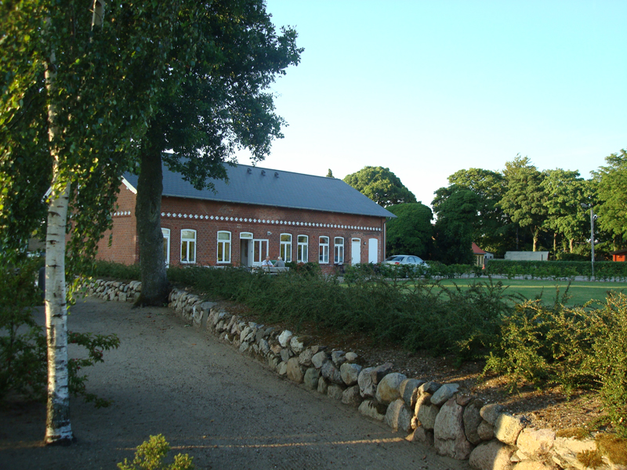
Formålet med købet var at få indrettet et sognehus, der kunne rumme de aktiviteter, der er forbundet med kirke og menighed og at indrette tidssvarende lokaler til graver og kirkegårdsmedarbejder.
Renoveringen af Kirkekroen forløb forventelig godt, med arkitekt Hans Lund som bygningsteknisk ansvarlig.
Finansieringen er løst dels ved salg af mælkekvote, jord og skov og dels ved lån af stiftsmidler.
I 2007 havde vi den glæde at Kirkekroen blev valgt til Årets hus af Borgerforeningen for Bylderup – Bov, Bylderup og Lendemark.

